Социальный мир 18.11

Задание: Выбери, какие предметы сделаны из пластмассы. Вырежи и приклей подходящие картинки.

ИЗ ПЛАСТМАССЫ СДЕЛАНЫ
 | 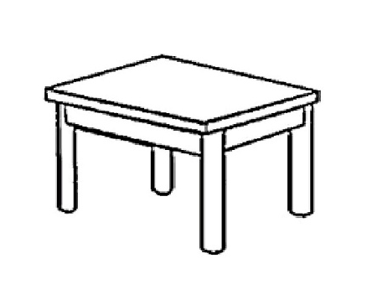 |  | 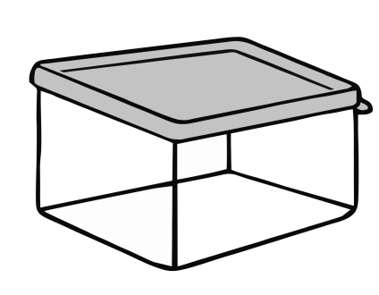
 |  | 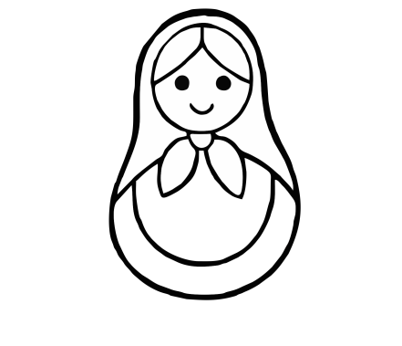 | 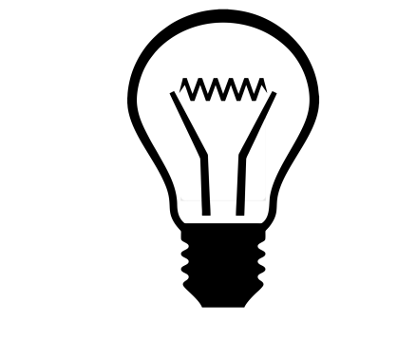
 | 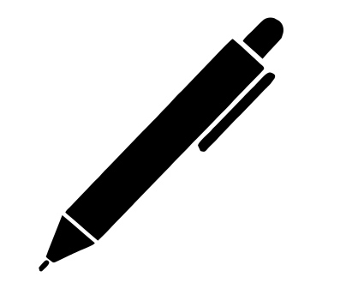 | 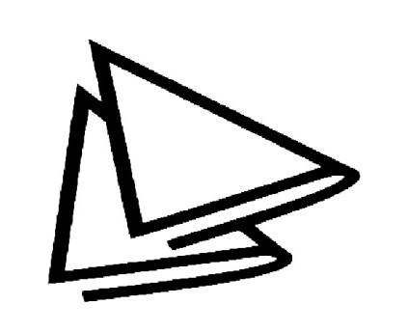 | 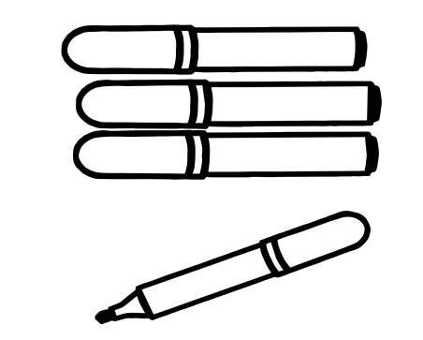
 | 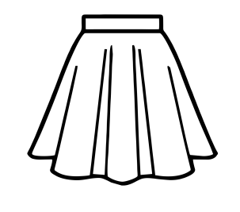 | 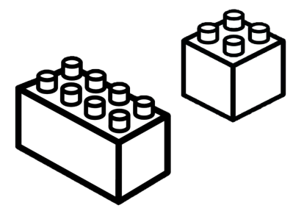 | 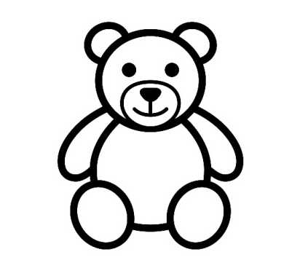
 | 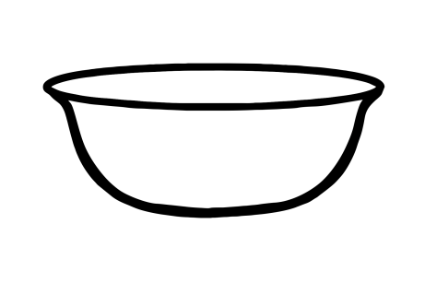 | 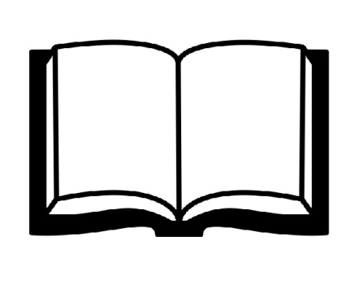 | 